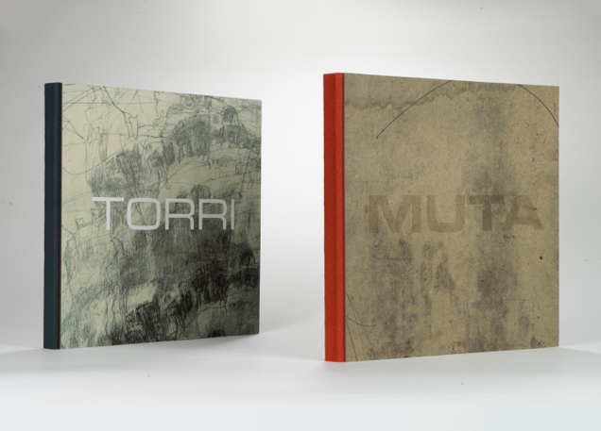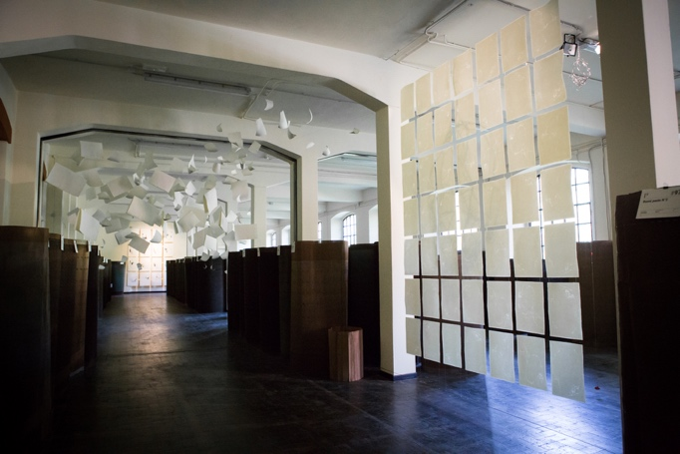

OPIFICIO DELLA ROSA AL LONDON CRAFT WEEK
9-12 MAGGIO 2022

Il gruppo artistico dell'Opificio della Rosa sarà a Londra dal 9 al 12 maggio a presentare in anteprima il suo ultimo progetto: Torri & Muta for Fabriano Paper Pavilion. Sono due libri che raccontano il Fabriano Paper Pavilion, l'installazione site-specific realizzata nel 2019 per UNESCO Creative Cities Conference, ed esplorano i punti salienti del progetto, celebrando la maestria dell'arte di fare la carta e delle sue declinazioni artistiche attraverso i lavori di Maria Pina Bentivenga e Gianna Bentivenga.
Sarà una settimana di eventi organizzati dal Fedrigoni Creative Space, all'interno del London Craft Week, che mirano a ricreare la magia del Fabriano Paper Pavilion partendo dall'installazione di una selezione di opere su carta: incisioni, filigrane, libri e incontri con gli autori.

Questo è il programma:
9-13 maggio 2022 (ore 10-16) Mostra. Si può visitare l'installazione di incisioni e filigrane realizzate per il Fabriano Paper Pavilion da Maria Pina Bentivenga e Gianna Bentivenga.
12 maggio 2022, (ore 18-20) - Presentazione dei libri Torri & Muta, con la presenza del curatore Umberto Giovannini, delle artiste Maria Pina Bentivenga e Gianna Bentivenga e di Michela Becchis autrice dei testi critici.
12-13 maggio 2022 (ore 16-18) - Performance. Realizzazione dal vivo di una doppia scenografia, a cura delle artiste Gianna Bentivenga e Maria Pina Bentivenga.

Fedrigoni Paper, 67 Clerkenwell Rd, London, EC1R 5BL
https://paper.fedrigoni.com/gbr/
https://www.londoncraftweek.com/events/torri-muta-for-fabriano-paper-pavilion/
www.opificiodellarosa.org

PROGETTO EDITORIALE TORRI & MUTA
Torri & Muta è una doppia pubblicazione curata da Umberto Giovannini, che documenta il lavoro delle artiste Maria Pina Bentivenga (progetto Torri), Gianna Bentivenga (progetto Muta) per il Fabriano Paper Pavilion.
Il progetto editoriale Torri & Muta si basa sull'idea del libro d'artista in cui è il contenuto che plasma il contenitore: l'artigianalità del lavoro, l'uso dei materiali e le carte utilizzate, tengono conto di una costruzione narrativa interna che, nei due anni di lavoro di preparazione, ha suggerito approcci sperimentali che hanno contemplato l'utilizzo di carte non create per l'editoria.
Ci sono sezioni diverse per ogni libro con i progetti, le opere realizzate e la documentazione fotografica delle installazioni di Ilaria Costanzo e Jacopo Nanni Bartolucci.
I libri sono stati stampati in Italia, in 700 copie numerate rilegate artigianalmente.

FABRIANO PAPER PAVILION
Il Fabriano Paper Pavilion è nato come installazione temporanea nel Complesso storico delle Cartiere Miliani, pensata come un viaggio poetico all'interno del mondo della carta e della cartiera. Il progetto site-specific è stato commissionato da Fondazione Fedrigoni Fabriano in occasione della XIII UNESCO Creative Cities Conference tenutasi nel giugno 2019 a Fabriano, ed è ora diventato un'esposizione permanente.
Quello che il visitatore attraversa è il frutto di un progetto collaborativo di un gruppo di artisti che ha realizzato, per questo evento, un'imponente mole di opere su carta in un dialogo denso e costante con il patrimonio storico, con le sue filigrane e le sue forme, con il rame e l'ottone, scontrandosi con l'impalpabilità della polpa di cotone e con la pesantezza del bronzo, in una profonda e continua relazione con la luce che permette a questo meraviglioso scambio di manifestarsi.
Il gruppo di artisti ha elaborato magiche declinazioni della filigrana, della calcografia e del disegno reinventando gli spazi e il loro movimento attraverso le luci e le ombre: un percorso poetico, curato da Umberto Giovannini, che prende corpo grazie alle costruzioni iconografiche delle artiste Gianna Bentivenga e Maria Pina Bentivenga, al progetto di allestimento e ombre di di Anusc Castiglioni e alle luci di Massimo Zanelli.

Contatti (solo per la stampa)
Umberto Giovannini - info@umbertogiovannini.it +39 335547357
Gianna Bentivenga - info@giannabentivenga.com +39 339 8290246
Maria Pina Bentivenga - info@mariapinabentivenga.com +39 333 8392133

Didascalie delle foto:
1-FPP_Torri_&_Muta_covers.jpg
Le due pubblicazioni Torri di Maria Pina Bentivenga e Muta Gianna Bentivenga, foto di Jacopo Nanni Bartolucci
2-FPP_Torri_&_Muta.jpg
Le due pubblicazioni Torri di Maria Pina Bentivenga e Muta Gianna Bentivenga, foto di Jacopo Nanni Bartolucci
1-FPP_Torri_&_Muta_covers.jpg
Interno di Muta di Gianna Bentivenga, foto di Jacopo Nanni Bartolucci
2-FPP_Torri_&_Muta.jpg
Interno di Torri di Maria Pina Bentivenga, foto di Jacopo Nanni Bartolucci
5-FPP_ph_Ilaria_Costanzo.jpg
Interno del Fabriano Paper Pavilion
6-FPP_ph_Ilaria_Costanzo.jpg
Interno del Fabriano Paper Pavilion
7-FPP_ph_Ilaria_Costanzo.jpg
Interno del Fabriano Paper Pavilion
8-FPP_ph_Ilaria_Costanzo.jpg
Interno del Fabriano Paper Pavilion
9-FPP_ph_Ilaria_Costanzo.jpg
Interno del Fabriano Paper Pavilion
10-FPP_ph_Ilaria_Costanzo.jpg
Autori del Fabriano Paper Pavilion, da sinistra: Umberto Giovannini, Anusc Castiglioni, Massimo Zanelli, Gianna Bentivenga, Maria Pina Bentivenga



